Lógica de la Fecha de pago para tarjetas de Débito y Crédito

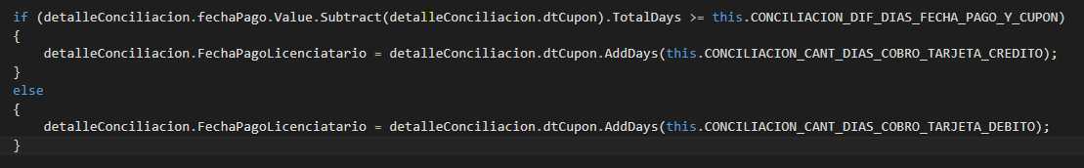

Si la **fecha de pago** menos la **fecha del viaje** es mayor o igual a la cantidad de días de diferencia parámetro CONCILIACION_DIF_DIAS_FECHA_PAGO_Y_CUPON,

Entonces el programa asigna a la **fecha de pago** la **fecha del viaje** más la cantidad de días del parámetro CONCILIACION_CANT_DIAS_COBRO_TARJETA_CREDITO

Caso contrario asigna a la **fecha de pago** la **fecha del viaje** más la cantidad de días del parámetro CONCILIACION_CANT_DIAS_COBRO_TARJETA_DEBITO

**Valores Actuales de los parámetros**

CONCILIACION_CANT_DIAS_COBRO_TARJETA_CREDITO 10

CONCILIACION_CANT_DIAS_COBRO_TARJETA_DEBITO 5

CONCILIACION_DIF_DIAS_FECHA_PAGO_Y_CUPON 20